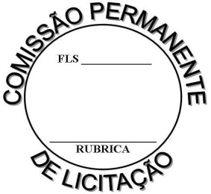**Prefeitura Municipal de Caratinga**

***Estado de Minas Gerais***

***CNPJ: 18.334.268/0001-25***

***Secretaria Municipal de Fazenda e Planejamento***

***Departamento de Compras/Licitações***

**Prefeitura Municipal de Caratinga/MG** - Extrato de Resultado – Pregão Presencial Registro de Preço 029/2017. Objeto: REGISTRO DE PREÇO para contratação de empresa para o fornecimento de materiais e equipamentos de informática destinados a substituição e manutenção preventiva dos equipamentos das diversas secretarias e departamentos da Administração Pública Municipal. Devido as propostas dos licitantes presentes não atenderem ao especificado no edital e ao tumulto ocorrido, o certame foi considerado CANCELADO. Caratinga/MG, 19 de abril de 2017. Bruno César Veríssimo Gomes – Pregoeiro.